30 de marzo del 2023

PROGRAMA “EMPLEO EN TU COLONIA 2023”
ACTA DE SESIÓN EXTRAORDINARIA
COMITÉ TÉCNICO DE VALORACIÓN

Siendo las 09:00 horas del día 30 de marzo del 2023, en la Sala de Juntas de la Coordinación General de Desarrollo Económico y Combate a la Desigualdad, del Ayuntamiento de San Pedro Tlaquepaque, estando presentes:

C. Rafael García Iñiguez, Director General de Políticas Públicas;
Lcda. Lourdes Fonseca Muñoz, en representación de la Tesorería Municipal;
C. Michelle Margarita Arenas González, en representación de la Dirección de Participación Ciudadana;
C. Dora María Fafutis Morris, Coordinadora General de Desarrollo Económico y Combate a la Desigualdad.

La C. Dora María Fafutis Morris da la bienvenida y agradece a los asistentes su presencia, declarando quórum legal, posteriormente realiza la lectura del orden del día y somete a consideración de los asistentes la aprobación del orden del día.
1.- Lista de asistencia y declaración de quórum legal;
2.- Lectura y aprobación del orden del día;
3.- Informe de avances del programa;
4.- Aprobación del tercer padrón de personas beneficiarias y bajas;
5.- Aprobación de la remuneración económica correspondiente al tercero y cuarto periodo de actividades;
6.- Asuntos varios.

Una vez aprobada el orden día, la C. Dora María Fafutis Morris, Coordinadora General de Desarrollo Económico y Combate a la Desigualdad, procede a darle el uso de la voz a la Lic. Nayely Ordaz Fernández, Jefa del Departamento de Promoción Laboral, quién presenta a los asistentes los avances registrados en la ejecución del programa municipal en cuestión:

Informa, a partir del corte anterior y hasta el 29 de marzo del presente año se recibieron 23 nuevas solicitudes de registro al programa, el total acumulado de solicitudes de registro y vinculaciones a un empleo formal es de 169 registros. Indica que 124 personas son beneficiadas por el programa y 4 personas colocadas en un empleo formal.
A la fecha, el programa tiene 107 personas beneficiadas activas, participando en 14 dependencia municipales.

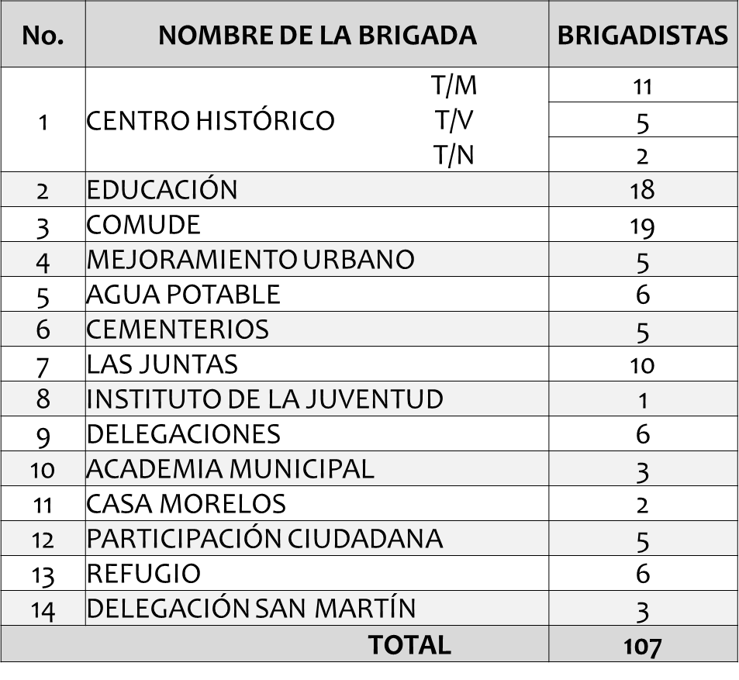
Se expone ante el Comité el tercer padrón de personas beneficiarias del programa, a continuación, se detalla la relación de dicho tercer padrón de personas beneficiarias:

TERCER PADRÓN DE PERSONAS BENEFICIARIAS
DEL PROGRAMA EMPLEO EN TU COLONIA 2023

NÚM. | FOLIO | PRIMER APELLIDO | SEGUNDO APELLIDO | NOMBRE(S) | CARGO
1 | 14 | 1-se elimina | 1-se elimina | ROGELIO GIBRAN | BRIGADISTA
2 | 19 | 1-se elimina | 1-se elimina | IRMA LETICIA | BRIGADISTA
3 | 36 | 1-se elimina | 1-se elimina | JOSE BAUDELIO | BRIGADISTA
4 | 119 | 1-se elimina | 1-se elimina | NANXY | BRIGADISTA
5 | 140 | 1-se elimina | 1-se elimina | ARLETTE ROSARIO | BRIGADISTA
6 | 141 | 1-se elimina | 1-se elimina | VICTORIA | BRIGADISTA
7 | 144 | 1-se elimina | 1-se elimina | ROSA MARIA | BRIGADISTA
8 | 146 | 1-se elimina | 1-se elimina | JUANA | BRIGADISTA
9 | 150 | 1-se elimina | 1-se elimina | VENESA | BRIGADISTA
10 | 151 | 1-se elimina | 1-se elimina | JOSE FERNANDO | BRIGADISTA
11 | 152 | 1-se elimina | 1-se elimina | GERARDO ALEXIS | BRIGADISTA
12 | 153 | 1-se elimina | 1-se elimina | OSWALDO ALEJANDRO | BRIGADISTA
13 | 154 | 1-se elimina | 1-se elimina | JORGE ERNESTO | BRIGADISTA
14 | 155 | 1-se elimina | 1-se elimina | GUILLERMINA | BRIGADISTA
15 | 159 | 1-se elimina | 1-se elimina | JUAN PABLO | BRIGADISTA
16 | 161 | 1-se elimina | 1-se elimina | MAGNOLIA | BRIGADISTA
17 | 162 | 1-se elimina | 1-se elimina | PAOLA JIMENA | BRIGADISTA
18 | 163 | 1-se elimina | 1-se elimina | SONIA JAZMIN | BRIGADISTA
19 | 164 | 1-se elimina | 1-se elimina | MARIANA GUADALUPE | BRIGADISTA

Se presenta a continuación el listado de personas que causaron baja del programa.

BAJAS DE PERSONAS PARTICIPANTES
DEL PROGRAMA EMPLEO EN TU COLONIA 2023

NÚM. | FOLIO | PRIMER APELLIDO | SEGUNDO APELLIDO | NOMBRE(S) | CARGO | MOTIVO DE BAJA | DIAS PARTICIPADOS
1 | 7 | 1-se elimina | 1-se elimina | MARTHA LORENA | BRIGADISTA | 2-se elimina | 19
2 | 48 | 1-se elimina | 1-se elimina | SILVIA DE LOS ANGELES | BRIGADISTA | 2-se elimina | 20
3 | 135 | 1-se elimina | 1-se elimina | JOHAN YAHIR | BRIGADISTA | DESERCION VOLUNTARIA | 10
4 | 144 | 1-se elimina | 1-se elimina | ROSA MARIA | BRIGADISTA | DESERCIÓN VOLUNTARIA | 3

A continuación, siguiendo el orden del día la C. Dora María Fafutis Morris, somete a la aprobación de los miembros del Comité el tercer padrón de 19 personas beneficiarias y 4 bajas del programa. Así como la propuesta de solicitud de pago correspondiente al tercer periodo de actividades por un monto total de $171,900.00, manifestando su aprobación por unanimidad.
En seguimiento al acuerdo tomado la sesión anterior, somete a aprobación de los miembros del Comité la propuesta de solicitud del pago correspondiente al cuarto periodo de actividades por un monto total de $157,000.00, monto proyectado para el periodo vacacional que comprende del 03 al 14 de abril del presente año, manifestando su aprobación por unanimidad.

En asuntos varios solicita el uso de la voz la Lic. Nayely Ordaz, señala que los días 6 y 7 de abril del presente año serán tomados como días de asueto para la mayoría de los brigadistas, excepto para las brigadas de Agua Potable y San Martin de las Flores que si tendrán actividad los días antes mencionados.

Continúa la Lic. Nayely Ordaz, indicando que en el segundo padrón de personas beneficiarias aprobado el pasado 17 de marzo, se cometió una Fe de Erratas al dar de alta a la ciudadana con Folio 81 FLORES TORRES MARIA AUXILIO, persona que fue convocada, sin embargo, no se presentó y por lo tanto no genera alta al no integrarse a ninguna brigada. Propone a los miembros del Comité modificar el padrón señalado. La C. Dora María Fafutis, somete a aprobación de los miembros del Comité la solicitud antes mencionada, es aprobada por unanimidad.

En seguida, la C. Dora María Fafutis Morris, hace toma de protesta oficial al titular de la Dirección de Políticas Públicas el C. Rafael García Iñiguez como miembro integrante del Comité Técnico de Valoración, explicando brevemente las atribuciones adquiridas como parte de este órgano colegiado.

Solicita el uso de la voz el C. Rafael García Iñiguez, felicita al equipo de la Coordinación de Desarrollo Económico, e indica que el programa ha permitido promover las oportunidades de empleo entre los buscadores de empleo y las ofertas laborales como una estrategia permanente, este programa abre las puertas a más y más oportunidades para que todas y todas podamos encontrar una oportunidad de desarrollo a partir de nuestras circunstancias y eso es destacable.

No habiendo más propuesta de asuntos varios que tratar, se da por concluida la sesión, firman la presente Acta los miembros del Comité Técnico de Valoración participantes.

____________________________________________
C. Rafael García Iñiguez
Director General de Políticas Públicas

____________________________________________
Lcda. Lourdes Fonseca Muñoz
En representación de la Tesorería Municipal

___________________________________________
C. Michelle Margarita Arenas González
En representación de la Dirección de Participación Ciudadana

____________________________________________
C. Dora María Fafutis Morris
Coordinadora General de Desarrollo Económico y Combate a la Desigualdad

- Apellidos
- Datos laborales
Por ser un dato, identificativo de conformidad con los artículos 3.2 fracción II inciso a) y 21.1 fracción I de la Ley de Transparencia y Acceso a la Información Pública del Estado de Jalisco y sus Municipios; artículo 3.1 fracciones IX, X y XII de la Ley de Protección de Datos Personales en Posesión de Sujetos Obligados en el Estado de Jalisco y sus Municipios y Lineamiento Quincuagésimo Octavo de los Lineamientos para la Protección de la Información Confidencial y Reservada que deberán observar los sujetos obligados previstos en la Ley de Transparencia y Acceso a la Información Pública del Estado de Jalisco y sus Municipios.

